

吻合器“十四五”发展战略-2021-2027年中国吻合器市场竞争战略研究及投资前景预测报告

中金企信（北京）国际信息咨询有限公司-国统报告网
2021年全球及中国吻合器行业市场投资战略专项研究预测

吻合器是世界上首例缝合器，用于胃肠吻合已近一个世纪，直到1978年管型吻合器才广泛用于胃肠手术。它是医学上使用的替代传统手工缝合的设备，由于现代科技的发展和制作技术的改进，目前临床上使用的吻合器质量可靠，使用方便，严密、松紧合适，尤其是其缝合快速、操作简便及很少有副作用和手术并发症等优点，还使得过去无法切除的肿瘤手术得以病兆切除，很受国内外临床外科医生的青睐和推崇。
与传统的外科手术技术包括切割、分离、结扎、止血、缝合，最终达到对器官病变的切除和器官的重建不同，机械缝合可以通过3项基本操作，即离断、缝合、吻合来实现病变器官的切除和重建，从而替代了传统的手术技术。机械缝合技术的应用是外科手术学的巨大飞跃，它大大缩短了手术时间，简化了手术操作，减少了术中组织损伤出血和手术感染的机会，加快了组织器官功能的恢复，从而缩短了住院时间，减少了病人痛苦。目前吻合器已广泛应用于肝胆外科、胃肠外科、脾胰外科、妇科、小儿外科、胸外科等手术的部分切除与吻合手术。
产品优势：吻合器是医学上使用的替代手工缝合的设备，主要在消化道重建及脏器切除手术中使用。吻合器工作原理与订书机相似，故其总称为Stapler。吻合器通过机械传动装置将预先放置在组件中，呈两排或数排互相平行错位排列的吻合钉击入已经对合好、需要吻合在一起的组织内，吻合钉在穿过两层组织后受到前方钉砧的阻挡，向内弯曲，形成“B”形互相错位排列，将两层组织永久性钉合在一起。由于小血管可以从“B”形缝钉的空隙中通过，故不影响缝合部位及其远端的血液供应，这种钉合可以实现稳定的，张弛合理的，益于被吻合组织愈合的效果。
吻合钉多数用金属钛或钽制成，具有较好的生物相容性。由于吻合钉排列整齐，间距相等，缝合松紧度由标尺控制，避免了手工缝合过疏过密和结扎过紧过松等缺陷，既保证了组织良好的愈合，同时也大大缩短了手术时间。根据适用范围不同，主要可分为管型吻合器（含肛肠吻合器）、直线型吻合器、直线型切割吻合器和弧线型吻合器、皮肤吻合器、血管吻合器、腔镜吻合器等。
国内外产业现状：吻合器综合了机械、材料、电子、外科手术学、力学、综合医学等多学科知识，随着技术的提升，吻合器已经逐渐从第一代开放式手术用吻合器、第二代腔镜用吻合器步入第三代电动吻合器时代，研究表明，与手动缝合器相比，外科医生使用电动缝合器时出血并发症减少了近一半。、美国凭借其强大的研发能力，使该产品形成及产业化较早，在国际吻合器市场，伊西康(强生旗下公司)和柯惠(美敦力旗下公司)为代表的两大巨头处于领先地位，已有部分产品进入了第三代产品市场。在国内吻合器市场，多家吻合器生产企业的产品处于第二代、第三代市场，其中一次性腔镜用电动切割吻合器为国内首家第三代吻合器，已经对占据主导地位进口品牌发起了挑战，并逐渐拉近了双方的距离。
国内外市场规模现状：吻合器诞生于欧洲，最早的吻合器可追溯到14世纪，当时一位阿拉伯医生用巨蚁给病人缝口。近年来，全球吻合器市场发展迅速，2019年市场规模达到90.18亿美元。今后，随着现代技术和吻合器技术的不断进步，对外科治疗的需求不断增加，特别是微创外科治疗的持续增长，吻合器的市场规模将不断扩大。
2015-2020年全球吻合器市场规模现状分析
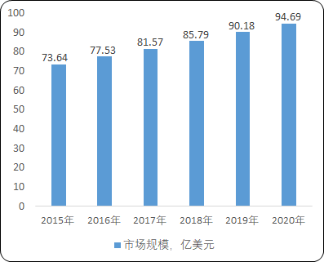
数据统计：中金企信国际咨询
国内吻合器市场亦同步发展，2015年国内市场规模48.3亿元，2019年市场规模达到94.8亿元，2015-2019年复合增长率18.36%。
2015-2020年中国吻合器市场规模现状分析
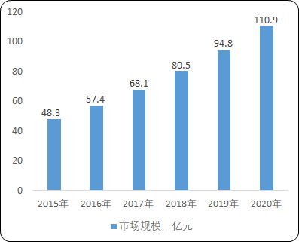
数据统计：中金企信国际咨询

产业前景：吻合器在临床中出现的并发症有吻合口出血、吻合口瘘、吻合口狭窄及局部组织坏死等，这些并发症不仅仅是应用吻合器的问题，手工缝合也会遇到，但是吻合器的使用大大降低了并发症的发生概率。临床中出现并发症的主要原因包括吻合器选择及使用不当、吻合口张力过大、血供不足、吻合后过分牵拉、吻合端误夹入周围组织等因素。近年来，外科术式、微创外科、机器人外科的发展也要求吻合器技术持续精进，以便外科医生能够在减少并发症的前提下快速、有效、低创伤地完成手术，并满足更多的临床适应症应用领域。例如在减肥及代谢手术和肺部手术中降低出血概率，减少吻合后的包埋缝扎步骤；单孔手术中器械有更小的直径和更大的转头角度，但需要保持与大直径产品同样的吻合安全性与可靠性，以便完成更为复杂的临床手术任务。
外科手术吻合器作为一种使用过程中需要直接与人体接触或深入体内的医疗器械，对治疗的精准性、安全性等产品性能要求极高，微创外科和机器人外科的发展也推动着吻合器向着微创化和智能化方向发展。“十三五”期间，与医疗器械相关的，如二胎政策、医改推进、国家鼓励国产器械的使用等一系列产业政策持续落地，行业也由此迎来历史性发展机遇，在国家政策的导向和国内医疗卫生机构装备的更新换代需求下，将给婴儿保育设备以及吻合器行业带来广阔的市场。

中金企信（北京）国际信息咨询有限公司致力于“为企业战略决策提供专业&权威行业报告、调查报告、项目可行性报告、专项调查、商业计划书、研究报等报告课题”的专业咨询顾问机构，同是国家统计局涉外调查许可单位&AAA企业信用认证、ISO9001质量体系认证单位。经过多年的发展和开拓，中金企信国际咨询已成为中国国内领先的多元化信息服务提供商之一，与政府部门、行业协会（第三方媒介、高校、科研院所）、各领域专家顾问和业内资深人士建立了实效共通的战略关系，积累了大量行业研究和市场调研工作的专业经验，形成了中金企信国际咨询独特的专业研究模型和科学分析方法。旗下的运营平台——中金企信市场咨询网（www.chinabgw.net）&中国国统调查报告网（www.gtdcbgw.com）&国统研究报告网（www.bjzjqx.com）。
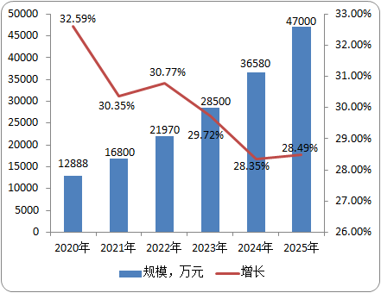

项目可行性报告&商业计划书
中金企信国际咨询公司拥有10余年项目可行性报告&商业计划书撰写经验，拥有一批高素质编写团队，卓立打造一流的可行性研究报告服务平台为各界提供专业可行的报告。
项目可行性报告&商业计划书用途
1、企业投融资
此类研究报告通常要求市场分析准确、投资方案合理、并提供竞争分析、营销计划、管理方案、技术研发等实际运作方案。
2、项目立项
此文件是根据《中华人民共和国行政许可法》和《国务院对确需保留的行政审批项目设定行政许可的决定》而编写，是大型基础设施项目立项的基础文件，国家发改委根据可行性研究报告进行核准、备案或批复，决定某个项目是否实施。另外医药企业在申请相关证书时也需要编写可行性研究报告。
3、银行贷款申请
商业银行在贷款前进行风险评估时，需要项目方出具详细的可行性研究报告，对于国内银行，该报告由甲级资格单位出具，通常不需要再组织专家评审,部分银行的贷款可行性研究报告不需要资格，但要求融资方案合理，分析正确，信息全面。另外在申请国家的相关政策支持资金 、工商注册时往往也需要编写可行性研究报告，该文件类似用于银行贷款的可研报告。
4、申请进口设备免税
主要用于进口设备免税用的可行性研究报告，申请办理中外合资企业、外资企业项目确认书的项目需要提供项目可行性研究报告。
5、境外投资项目核准
企业在实施走出去战略，对国外矿产资源和其他产业投资时，需要编写可行性研究报告报给国家发展和改革委或省发改委，需要申请中国进出口银行境外投资重点项目信贷支持时，也需要可行性研究报告。
6、政府资金项目申报
企业为获得政府的无偿资助，需要对公司项目进行策划、设计、技术创新、技术规划等，编写的可行性研究报告包含管理团队、技术路线、方案、财务预测等，是政府无偿资助的项目申报的主要依据。
项目可行性报告分类
可行性研究报告分为：政府审批核准用可行性研究报告和融资用可行性研究报告。
（1）审批核准用的可行性研究报告侧重关注项目的社会经济效益和影响；具体概括为：政府立项审批，产业扶持，中外合作、股份合作、组建公司、征用土地。
（2）融资用报告侧重关注项目在经济上是否可行。具体概括为：银行贷款，融资投资、投资建设、境外投资、上市融资、申请高新技术企业等各类可行性报告。
国统调查报告网（即中金企信国际咨询公司）以专业的服务理念、完善的售后服务体系为各界提供精准、权威的项目可行报告。
【报告说明】
可行性研究报告，简称可研，是在制订生产、基建、科研计划的前期，通过全面的调查研究，分析论证某个建设或改造工程、某种科学研究、某项商务活动切实可行而提出的一种书面材料。
项目可行性研究报告主要是通过对项目的主要内容和配套条件，如市场需求、资源供应、建设规模、工艺路线、设备选型、环境影响、资金筹措、盈利能力等，从技术、经济、工程等方面进行调查研究和分析比较，并对项目建成以后可能取得的财务、经济效益及社会影响进行预测，从而提出该项目是否值得投资和如何进行建设的咨询意见，为项目决策提供依据的一种综合性的分析方法。
可行性研究具有预见性、公正性、可靠性、科学性的特点。可行性研究报告是确定建设项目前具有决定性意义的工作，是在投资决策之前，对拟建项目进行全面技术经济分析论证的科学方法，在投资管理中，可行性研究是指对拟建项目有关的自然、社会、经济、技术等进行调研、分析比较以及预测建成后的社会经济效益。
商业计划书
商业计划书撰写目的
商业策划书，也称作商业计划书，目的很简单，它就是创业者手中的武器，是提供给投资者和一切对创业者的项目感兴趣的人，向他们展现创业的潜力和价值，说服他们对项目进行投资和支持。因此，一份好的商业计划书，要使人读后，对下列问题非常清楚：
1、公司的商业机会；
2、创立公司，把握这一机会的进程 ；
3、所需要的资源；
4、风险和预期回报；
5、对你采取的行动的建议；
6、行业趋势分析。
撰写商业计划书的七项基本内容
一、项目简介
二、产品/服务
三、开发市场
四、竞争对手
五、团队成员
六、收入
七、财务计划
商业策划书用途
1、沟通工具
2、管理工具
3、承诺工具

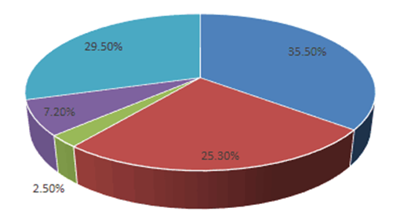
市场现状（包含区域市场）、市场竞争与供需格局格局（包含区域市场）、市场规模（包含区域市场）、市场前景（包含区域市场）、技术发展趋势分析、价格分析、进出口分析、使用情况及品牌占有率、企业竞争力与主要财务数据分析、相关政策法规与环境分析、投资策略、投资风险、风险规避、营销战略选择等多方面进行科学细致的分析。中金企信国际咨询本着“一心一意做研究，全神贯注为客户”的基本工作理念，为业内企业提供准确及时的市场数据分析，是业内企业重要的参考依据。调查报告是根据调查需求进行专属的市场调查，可分为：对标企业调查、商业模式调查、问卷调查、行业调查、竞争调查、销售渠道调查、产品调查等多种调查课题。中金企信国际咨询拥有专业的调查团队及庞大的顾问团队，结合多元化调查模式、专属的市场调查自建机制为不同领域、不同客户提供优质的市场调查，助力企业把控市场、洞悉市场、赢得市场先机。

【报告说明】
可行性研究报告，简称可研，是在制订生产、基建、科研计划的前期，通过全面的调查研究，分析论证某个建设或改造工程、某种科学研究、某项商务活动切实可行而提出的一种书面材料。
项目可行性研究报告主要是通过对项目的主要内容和配套条件，如市场需求、资源供应、建设规模、工艺路线、设备选型、环境影响、资金筹措、盈利能力等，从技术、经济、工程等方面进行调查研究和分析比较，并对项目建成以后可能取得的财务、经济效益及社会影响进行预测，从而提出该项目是否值得投资和如何进行建设的咨询意见，为项目决策提供依据的一种综合性的分析方法。
可行性研究具有预见性、公正性、可靠性、科学性的特点。可行性研究报告是确定建设项目前具有决定性意义的工作，是在投资决策之前，对拟建项目进行全面技术经济分析论证的科学方法，在投资管理中，可行性研究是指对拟建项目有关的自然、社会、经济、技术等进行调研、分析比较以及预测建成后的社会经济效益。

项目可行性报告用途
1、企业投融资
此类研究报告通常要求市场分析准确、投资方案合理、并提供竞争分析、营销计划、管理方案、技术研发等实际运作方案。
2、项目立项
此文件是根据《中华人民共和国行政许可法》和《国务院对确需保留的行政审批项目设定行政许可的决定》而编写，是大型基础设施项目立项的基础文件，国家发改委根据可行性研究报告进行核准、备案或批复，决定某个项目是否实施。另外医药企业在申请相关证书时也需要编写可行性研究报告。
3、银行贷款申请
商业银行在贷款前进行风险评估时，需要项目方出具详细的可行性研究报告，对于国内银行，该报告由甲级资格单位出具，通常不需要再组织专家评审,部分银行的贷款可行性研究报告不需要资格，但要求融资方案合理，分析正确，信息全面。另外在申请国家的相关政策支持资金 、工商注册时往往也需要编写可行性研究报告，该文件类似用于银行贷款的可研报告。
4、申请进口设备免税
主要用于进口设备免税用的可行性研究报告，申请办理中外合资企业、外资企业项目确认书的项目需要提供项目可行性研究报告。
5、境外投资项目核准
企业在实施走出去战略，对国外矿产资源和其他产业投资时，需要编写可行性研究报告报给国家发展和改革委或省发改委，需要申请中国进出口银行境外投资重点项目信贷支持时，也需要可行性研究报告。
6、政府资金项目申报
企业为获得政府的无偿资助，需要对公司项目进行策划、设计、技术创新、技术规划等，编写的可行性研究报告包含管理团队、技术路线、方案、财务预测等，是政府无偿资助的项目申报的主要依据。
项目可行性报告分类
可行性研究报告分为：政府审批核准用可行性研究报告和融资用可行性研究报告。
（1）审批核准用的可行性研究报告侧重关注项目的社会经济效益和影响；具体概括为：政府立项审批，产业扶持，中外合作、股份合作、组建公司、征用土地。

（2）融资用报告侧重关注项目在经济上是否可行。具体概括为：银行贷款，融资投资、投资建设、境外投资、上市融资、申请高新技术企业等各类可行性报告。
国统调查报告网（即中金企信国际咨询公司）以专业的服务理念、完善的售后服务体系为各界提供精准、权威的项目可行报告。
商业计划书
商业计划书撰写目的
商业策划书，也称作商业计划书，目的很简单，它就是创业者手中的武器，是提供给投资者和一切对创业者的项目感兴趣的人，向他们展现创业的潜力和价值，说服他们对项目进行投资和支持。因此，一份好的商业计划书，要使人读后，对下列问题非常清楚：
1、公司的商业机会；
2、创立公司，把握这一机会的进程 ；
3、所需要的资源；
4、风险和预期回报；
5、对你采取的行动的建议；
6、行业趋势分析。
撰写商业计划书的七项基本内容
一、项目简介
二、产品/服务
三、开发市场
四、竞争对手
五、团队成员
六、收入
七、财务计划
商业策划书用途
1、沟通工具
2、管理工具
3、承诺工具

